Tedenske novosti 38/2026
Založbe Mladinska knjiga in Cankarjeve založbe
___________________________________________________________________________

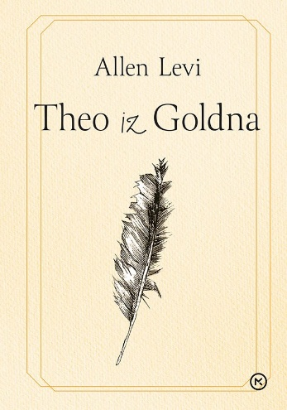
THEO IZ GOLDNA
Allen Levi
Prevod: Radojka Manfreda Modic
Zbirka: Oddih
MKZ
ISBN/EAN: 9789610185154
Število strani: 472
Mere (mm): 148 x 208 x 37
Teža (g): 537
Vezava: trda
Redna cena z DDV: 34,99 EUR
Datum izida: 23. 09. 2026
Prvi prodajni dan: 25. 09. 2026

Ganljivi roman o moči prijaznosti in majhnih pozornosti je navdušil bralce po vsem svetu.

86-letni Theo se priseli v mestece Golden na ameriškem jugu. Na prvi kavi v osrednji kavarni na stenah opazi portrete domačinov, ki jih je narisal krajevni slikar. Thea tako navdušijo, da jih začne odkupovati in podarjati njihovim ‘lastnikom’. Zlagoma se spletejo prijateljstva in začnejo spreminjati življenja portretirancev, pa tudi celotne skupnosti.

Theo iz Goldna je roman o dajanju in prejemanju, o velikodušnosti in prijaznosti, o izgubi in prebolevanju, pa tudi o zdravilni moči umetnosti in narave.

O avtorju
Allen Levi je odraščal v Columbusu v zvezni državi Georgia. Vrsto let je delal kot odvetnik, nato se je posvetil skladanju, bil potujoči glasbenik in pripovedovalec zgodb, pisal pa je zgolj iz veselja. Roman Theo iz Goldna je najprej izšel v samozaložbi, po velikem navdušenju med ameriškimi bralci pa so se za izdajo knjige odločili še v 40 državah po svetu.
__________________________________________________________________________________


ZLATA DOBA
NEVERJETNA ZGODBA O VZPONU SLOVENSKEGA KOLESARSTVA
Uroš Buh
Zbirka: Izven – poljudna za odrasle
MKZ
ISBN/EAN: 9789610181743
Število strani: 256
Mere (mm): 173 x 242 x 19
Teža (g): 691
Vezava: integralna
Redna cena z DDV: 29,99 EUR
Datum izida: 23. 09. 2026
Prvi prodajni dan: 01. 09. 2026

O fenomenu slovenskega vrhunskega in rekreativnega kolesarstva v zadnjih 20 letih.

S kolesom na sam vrh sveta
Od zgodovinskega tretjega mesta Andreja Hauptmana na svetovnem prvenstvu leta 2001 do povsem nepredstavljivega položaja v letu 2025, ko sta naša kolesarja že sedem let zapored na vrhu lestvice Mednarodne kolesarske zveze. Primož Roglič in Tadej Pogačar sta postala superšampiona, blagovna znamka par excellence in sinonim za najboljše, kar prihaja iz naših krajev. Njuni življenjski zgodbi sta navdih tako domačim navijačem kot kolesarskim navdušencem in mladim kolesarjem z vsega sveta. A pot do piedestala so tlakovali majhni koraki in uspehi njunih neposrednih predhodnikov.

O avtorju
Uroš Buh je avtor uspešne biografije o Mateju Mohoriču, avtor številnih člankov za revije o kolesarstvu in teku ter odličen poznavalec kolesarskega sveta in njegovega ozadja.
__________________________________________________________________________________


DETE IZ VOSKA
Olga Ravn
Prevod: Darko Čuden
Zbirka: Skratka
MKZ
ISBN/EAN: 9789610166696
Število strani: 200
Mere (mm): 140 x 200 x 18
Teža (g): 275
Vezava: mehka
Redna cena z DDV: 22,98 EUR
Datum izida: 25. 09. 2026
Prvi prodajni dan: 25. 09. 2026

Kritiki in uredniki se strinjajo, da gre za eno najboljših in najbolj izvirnih evropskih pisateljic v tem trenutku.

Kratki roman izjemne danske pisateljice Olge Ravn je osnovan na resničnem lovu na čarovnice na Danskem v 17. stoletju. V njeni hipnotični pripovedi se zgodovinski viri prepletajo s čarobnimi uroki in bukvami skandinavske magije.

Feministična grozljivka o čarovništvu
Neke temne noči leta 1620 Christenze Krukow izdela otroka iz voska. Lutka, ki jo odtlej nosi pod roko, ima oči, ki ne vidijo, in ušesa, ki ne slišijo – a vseeno opazuje in posluša. Posluša, kako začnejo okrog Christenze krožiti govorice, ki kmalu prerastejo v obtožbe. Opazuje naraščajoči strah in sovraštvo v obrazih moških in spoznava okrutnost njihovih zakonov. In čez čas doume, da suma čarovništva, ki vznikne v glavah ljudi, ni več mogoče pogasiti …
__________________________________________________________________________________
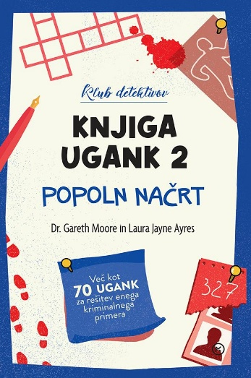
KLUB DETEKTIVOV 2: POPOLN NAČRT
Gareth Moore, Laura Jayne Ayres
Prevod: Niki Neubauer
Zbirka: Izven
MKZ
ISBN/EAN: 9789610185222
Število strani: 224
Mere (mm): 138 x 216 x 13
Teža (g): 287
Vezava: mehka
Redna cena z DDV: 19,99 EUR
Datum izida: 23. 09. 2026
Prvi prodajni dan: 26. 08. 2026

Nov primer iz Kluba detektivov: eno kaznivo dejanje in več kot 70 ubijalskih ugank!

Drugi primer iz serije nadaljuje koncept »pripovedi v ugankah«: zgodba razkriva motiv, priložnosti in dokaze, a jih rešujete s pomočjo sklopov logičnih nalog. Avtorja kombinirata klasično detektivsko pripoved z raznolikimi ugankarskimi formati – od preiskovalnih zemljevidov do nalog za razvrščanje dogodkov, tako da bralec postopoma izloči osumljence in zgradi prepričljivo teorijo o tem, kdo je storilec ter zakaj in kako je moril.

Knjiga je namenjena tistim, ki uživate v aktivnem sodelovanju z besedilom: ni le branje, temveč delovni primer,
kjer vsak rešeni izziv približa končni razplet. Idealna je za družinska darila, potovanja in družabne večere, kjer štejeta tekmovalnost in logično razmišljanje.
__________________________________________________________________________________


KRUTE ZAOBLJUBE – ŽEPNICA
(ZAČARANA PISMA, 2. knj.)
Rebecca Ross
Prevod: Tajda Liplin Šerbetar
Zbirka: Srednji svet
MKZ
ISBN/EAN: 9789610177104
Število strani: 472
Mere (mm): 140 x 200 x 30
Teža (g): 420
Vezava: mehka
Redna cena z DDV: 18,99 EUR
Datum izida: 23. 09. 2026
Prvi prodajni dan: 25. 09. 2026

Druga knjiga romantične fantazijske duologije Začarana pisma, ki je osvojila bralce po vsem svetu

Dva tedna sta minila, odkar se je Iris vrnila s fronte, a vojne še zdaleč ni konec. Roman je pogrešan, meščani in meščanke Vrlega pa še zmeraj živijo v nevednosti in nejeveri. Iris je odločena, da se vrne na zahod in nadaljuje svoje delo. Roman se znajde pri Dacreju in se zbudi brez spominov na preteklost, a ko skozi vrata omare prispe pismo, si začne dopisovati z nekom, ki se mu zdi obenem skrivnosten in tako nenavadno znan ...

Rebecca Ross je priljubljena ameriška pisateljica za mladino in odrasle. To je drugi del romantične fantazijske duologije Začarana pisma. Prva knjiga Božanska tekmeca je leta 2023 prejela nagrado portala Goodreads za najbolj priljubljen fantazijski roman za mladostnike, obe knjigi pa sta se znašli na vrhovih lestvic najbolj prodajanih knjig ter osvojili bralce po vsem svetu.
__________________________________________________________________________________

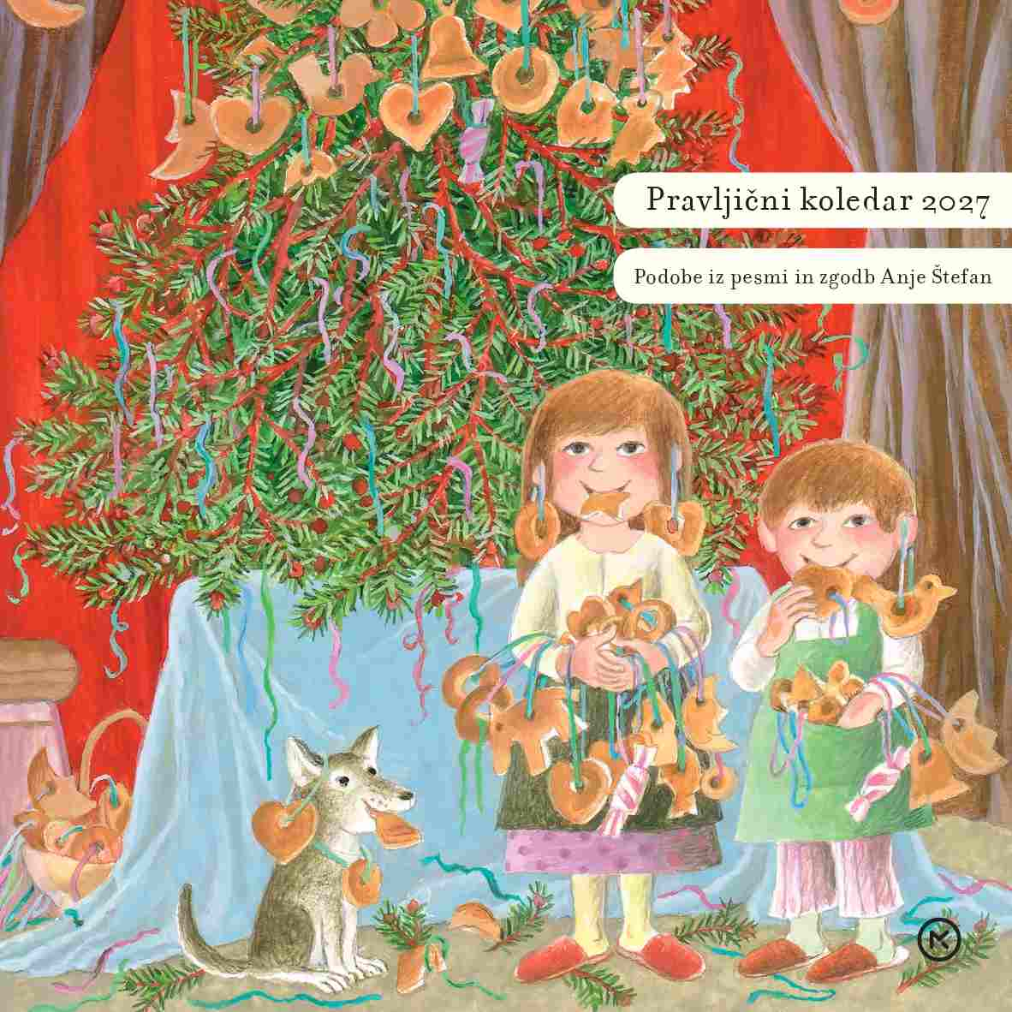
KOLEDAR 2027 – PRAVLJIČNI KOLEDAR, VELIKI
Ilustracije: Zvonko Čoh, Jelka Godec Schmidt, Ančka Gošnik Godec et al.
Zbirka: Koledarji
MKZ
ISBN/EAN: 3831039294804
Število strani: 24
Mere (mm): 300 x 300 x 4
Teža (g): 234
Vezava: mehka
Redna cena z DDV: 9,99 EUR
Datum izida: 23. 09. 2026

S Pravljičnim koledarjem podob iz pesmi in zgodb Anje Štefan lahko praznujemo vse leto. Čudovite ilustracije in mojstrski besedni utrinki nas vabijo, da se potopimo tudi v njene knjige. Vse so ilustrirali odlični ilustratorji in ilustratorke. Vabljeni k branju in pripovedovanju, petju in igranju.

PONATISI


KJE SO MOJI KLJUČI: O ŽIVLJENJU Z DEMENCO
Zbrali in uredili: Zdenka Čebašek - Travnik, Saša Novak, Edo Krnić
Zbirka: Izven – poljudna za odrasle
MKZ
ISBN/EAN: 9789610178644
Število strani: 368
Mere (mm): 148 x 208 x 28
Teža (g): 557
Vezava: integralna
Redna cena z DDV: 32,99 EUR
Datum izida: 23. 09. 2025

Uteha, razumevanje, upanje, odveza in nasveti za vse, ki se spopadajo z demenco pri sebi ali bližnjemu.

Kratke zgodbe, ki ponujajo upanje, uteho in razumevanje
V knjigi so zbrane zgodbe 27 avtoric in avtorjev, ki govorijo o izkušnjah ljudi z demenco oziroma o življenju z ljudmi, ki imajo to bolezen. Kratke zgodbe niso samo temne in nesrečne, ampak tudi prikupne, tople in srčne. So prijetno branje, obenem pa opisujejo simptome in tegobe pri demenci ter nakazujejo pomoč oziroma rešitve. Pospremljene so s strokovnimi komentarji dr. Zdenke Čebašek Travnik, ki je kot specialistka psihiatrije in sistemska družinska terapevtka odlična poznavalka odnosov v družinah, kjer živijo osebe z demenco, ter spremno besedo prof. dr. Zvezdana Pirtoška, ki je vodilni slovenski strokovnjak na področju demence.

Bolezen, ki prizadene vso družino
Demenca je bolezen možganov, ki je posledica kroničnega neozdravljivega propadanja možganskih celic. Ocenjujejo, da ima vsak šesti človek, starejši od 80 let, demenco. Večinoma prizadene osebe, starejše od 65 let, lahko pa se pojavi tudi prej. Razvija se počasi in zahrbtno, postopoma več let. Ocenjuje se, da ima v Sloveniji demenco okoli 35.000 ljudi. Vendar ta bolezen ne prizadene le obolelega, temveč vso družino. To so težke preizkušnje, ki lahko trajajo več let, simptomi pa so pogosto prikriti. Svojci pravijo, da poleg praktičnih informacij, kako naj poskrbijo za obolelega, najbolj potrebujejo uteho, razumevanje in upanje, pa tudi odvezo.

Nisem vedela, zakaj je bil Jaša, moj mož in takrat poslanec v državnem zboru, večkrat žalosten, zaskrbljen, a ni znal povedati, kaj mu je. Tudi jaz nisem vedela, kaj se dogaja, in nisem imela nikogar, s komer bi se lahko pogovorila. Ko sva končno izvedela za bolezen, se o njej nisva znala pogovarjati. To je bilo leta 2000, in če bi takrat dobila v roke takšno knjigo, bi nam vsem bilo dosti lažje.
Štefanija Lukič Zlobec, predsednica Združenja Spominčica – Alzheimer Slovenija

Kako čudoviti so naši možgani in kako zelo nam lahko ponagajajo. Zbirka zgodb o demenci nastavlja literarno ogledalo najglobljim stiskam posameznika in njegovih bližnjih. V bralcu odpira cel spekter občutij in razmislekov, s pomočjo poučnih strokovnih komentarjev pa tudi
(spo)znanj, ki so za družbo in našo prihodnost več kot pomembna.
Mojca Delač, avtorica oddaje Možgani na dlani na Prvem, RTV SLO.

Želim živeti v svetu, kjer bi lahko o stiskah govorili neobremenjeno in imeli dovolj širine, da jih sprejmemo. Demenco namreč še vedno pogosto skrivamo, bodisi zaradi sramu, bodisi zaradi strahu, jeze, žalosti, obupa in gotovo tudi zaradi neznanja. Sam sem po branju zgodb v knjigi in njihovih komentarjev veliko izvedel – še več pa začutil. Mislim, da je prav ta kombinacija izjemno dragocena. Hvala!
Nik Škrlec, igralec in mojster tehnike pomnjenja.

Demenca je klic k družbeni odgovornosti. Ni dovolj, da bolnikom omogočimo dostojno oskrbo, treba je razumeti tudi stiske svojcev. Kot je zapisano v eni od zgodb, se ob demenci ne spremeni le bolnik, temveč tudi vsi okoli njega. Potrebujemo več podpornih mrež, več razumevanja na delovnih mestih, več odkritih pogovorov v družbi. Te zgodbe so most med medicino in literaturo, povabilo k dialogu.
prof. dr. Zvezdan Pirtošek, predstojnik katedre za nevrologijo na Medicinski fakulteti Univerze v Ljubljani

KA
ESEJI 2020-2025
Kozma Ahačič
Zbirka: Izven – poljudna za odrasle
CZ
ISBN/EAN: 9789612827595
Število strani: 248
Mere (mm): 145 x 205 x 20
Teža (g): 253
Vezava: integralna
Redna cena z DDV: 29,99 EUR
Datum izida: 23. 09. 2025

Kako se staroegipčanski Ka, vinilna plošča, ki se vrti v neskončni zanki, in »analogni samostan« znajdejo v isti knjigi? V svoji drugi knjigi esejev jih z rahločutno erudicijo, glasbeno občutljivostjo in kančkom mistične radovednosti poveže jezikoslovec, raziskovalec, pesnik in esejist Kozma Ahačič.

Avtorjeva pisava se lahkotno sprehodi od vejic, pik in podpičij do vesoljskih razsežnosti časa, od tišine starih vrtov do hrupa družbenih omrežij, od starodavnih hieroglifov do zvočnih pokrajin sodobne popularne in eksperimentalne glasbe. Vse to neopazno prepredajo aktualna vprašanja slovenskega jezika. Bralec se ves čas počuti tako domače kot presenečeno, najsi gre za znanstvene podatke ali skrivnostne, skoraj neizrekljive plasti človeškega duha.

Ahačičev oder je širši od samega jezika: tu so glasbene plošče, izgubljene knjige, pozabljeni albumi, digitalno »cvrtje možganov« in Tabula smaragdina; tu so žuželke, ki živijo več let za en sam polet, in učitelji, ki s potrpežljivo domišljijo odpirajo mladim okna v svet, ki je vselej tudi svet jezika. Skoraj vsako poglavje skriva droben zasuk – kratkočasen, duhovit ali meditativno globok, vsaka stran pa kar vabi k drugačnemu, širšemu pogledu na svet.

V času, ko je v ospredju tisto, kar lahko kupimo, je dobro imeti v mislih vrednost tistega, česar ne moremo. Napaka je pogoj za obstoj vsakega jezika. Smeh je lahko pomembno orožje, kadar hočemo stopiti korak naprej in zagledati tudi tisto, česar nikakor nočemo videti.
__________________________________________________________________________________

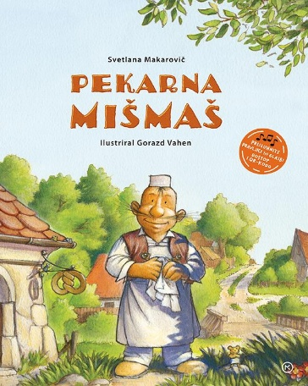
PEKARNA MIŠMAŠ (s QR kodo)
Svetlana Makarovič
Ilustracije: Gorazd Vahen
Zbirka: Svetlanovčki
MKZ
ISBN/EAN: 9789610182030
Število strani: 24
Mere (mm): 210 x 268 x 9
Teža (g): 426
Vezava: trda
Redna cena z DDV: 22,98 EUR
Datum izida: 23. 09. 2025

Pek Mišmaš peče najboljši kruh, pomagajo pa mu miške, ki se ponoči prelevijo v dvorjane. Kraljestvo miši in njihovega sožitja z ljudmi pa poruši zavist sosede, ki razkrije Mišmaševo skrivnost in ga obtoži coprništva.

Mišmaš zaradi tega dogodka izgine, hkrati z njim pa tudi veselje in dober kruh. Kako naj prebivalci znova pridejo do slastnega kruha?

Pekarna Mišmaš je ena najlepših pravljic Svetlane Makarovič, v katero je pisateljica vtkala motiv stare ljudske pravljice Čudežnost peke in jim dodala nekaj mističnosti. K prisrčnosti je prispeval tudi ilustrator Gorazd Vahen.

Bi pravljici raje prisluhnili?
Slikanico smo za vas opremili tudi s QR kodo. Skenirajte jo in uživajte v poslušanju!
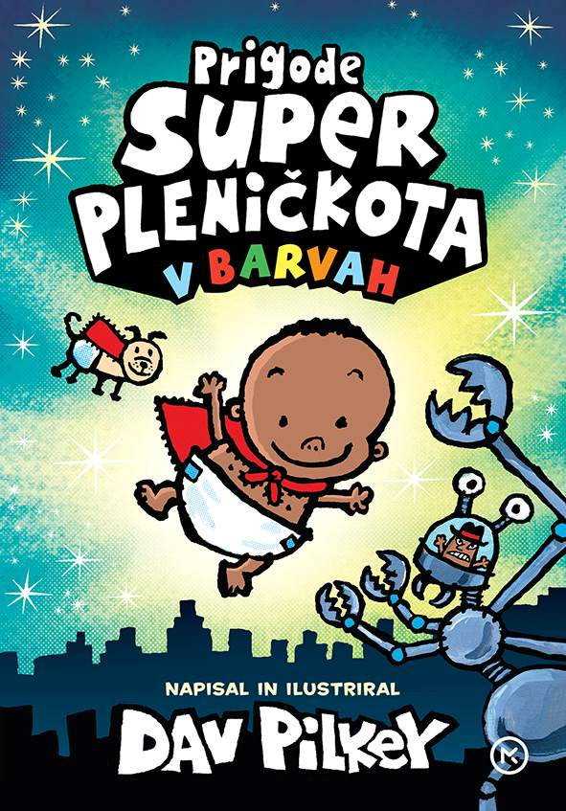
PRIGODE SUPER PLENIČKOTA V BARVAH
Dav Pilkey
Prevod: Boštjan Gorenc
Zbirka: Kapitan Gatnik
MKZ
ISBN/EAN: 9789610158035
Število strani: 144
Mere (mm): 148 x 208 x 17
Teža (g): 386
Vezava: trda
Redna cena z DDV: 19,99 EUR
Datum izida: 25. 09. 2026

Grega Bradač in Klemen Kočar sta neverjetna fanta. Nista ustvarila le Kapitana Gatnika, ampak tudi večkrat rešila svet.

Ustvarila pa sta tudi super junaka, ki je hitrejši kot voziček na klancu, močnejši kot plenični izpuščaji in lahko preskakuje visoke stavbe brez smrdečih pukcev. Spoznajte Super Pleničkota – najmočnejšega dojenčka, kar jih je kdaj stisnilo pest!

Dav Pilkey je po Zabavnih stripih o Kapitanu Gatniku in prigodah Pasjega moža ustvaril še zabaven, norčav in smešen strip o super dojenčku. Tudi tega je prevedel Boštjan Gorenc – Pižama, ki vsem prevodom doda svoj čut za jezik in humor.

Dav Pilkey (1966) je ameriški avtor priljubljenih knjig za otroke. Njegove knjige s slikogibi in stripi, za katere je prejel tudi več nagrad, so izjemno priljubljene. Z njimi je navdušil že milijone otrok po svetu.
__________________________________________________________________________________

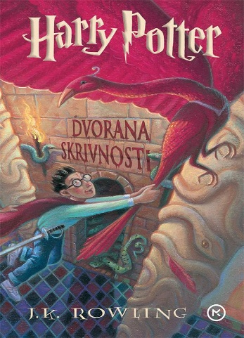
HARRY POTTER 2: DVORANA SKRIVNOSTI – ŽEPNICA (2. izd.)
J. K. Rowling
Prevod: Jakob J. Kenda
Zbirka: Harry Potter
MKZ
ISBN/EAN: 9789610181484
Število strani: 288
Mere (mm): 140 x 200 x 19
Teža (g): 264
Vezava: mehka
Redna cena z DDV: 15,99 EUR
Datum izida: 25. 09. 2026

Harry Potter čaka, da minejo mukotrpne počitnice pri stricu in teti, ko ga preseneti drobni hišni vilinec. Ta Harryja posvari, naj ne hodi na Bradavičarko, saj ga tam čaka smrtna nevarnost. A deček ga ne posluša. Veselje ob ponovnem snidenju s prijatelji žal ne traja dolgo. Kaj se dogaja?

J. K. Rowling (1965) je uspešna in vplivna britanska pisateljica, ki piše za otroke in odrasle. Serijo knjig o mladem čarovniku je bolj za dušo kot z željo po uspehu začela pisati kot brezposelna mati samohranilka v Edinburgu na Škotskem in doživela svetovno slavo. Po romanih iz serije o Harryju Potterju so posneti tudi uspešni filmi.

E-KNJIGE

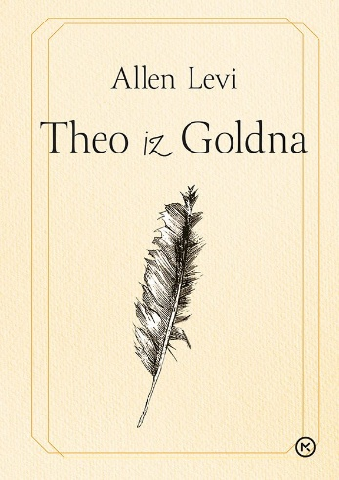
THEO IZ GOLDNA – E-KNJIGA
Allen Levi
Prevod: Radojka Manfreda Modic
Zbirka: Oddih
(EMKA)
MKZ

ISBN/EAN: 9789610190141
Redna cena z DDV: 25,99 EUR
Datum izida: 25. 09. 2026
Prvi prodajni dan: 25. 09. 2026

Ganljivi roman o moči prijaznosti in majhnih pozornosti je navdušil bralce po vsem svetu.

86-letni Theo se priseli v mestece Golden na ameriškem jugu. Na prvi kavi v osrednji kavarni na stenah opazi portrete domačinov, ki jih je narisal krajevni slikar. Thea tako navdušijo, da jih začne odkupovati in podarjati njihovim ‘lastnikom’. Zlagoma se spletejo prijateljstva in začnejo spreminjati življenja portretirancev, pa tudi celotne skupnosti.

Theo iz Goldna je roman o dajanju in prejemanju, o velikodušnosti in prijaznosti, o izgubi in prebolevanju, pa tudi o zdravilni moči umetnosti in narave.

O avtorju
Allen Levi je odraščal v Columbusu v zvezni državi Georgia. Vrsto let je delal kot odvetnik, nato se je posvetil skladanju, bil potujoči glasbenik in pripovedovalec zgodb, pisal pa je zgolj iz veselja. Roman Theo iz Goldna je najprej izšel v samozaložbi, po velikem navdušenju med ameriškimi bralci pa so se za izdajo knjige odločili še v 40 državah po svetu.
__________________________________________________________________________________

ZLATA DOBA – E-KNJIGA
NEVERJETNA ZGODBA O VZPONU SLOVENSKEGA KOLESARSTVA
Uroš Buh
Zbirka: Izven – poljudna za odrasle
(EMKA, MK+)
MKZ

ISBN/EAN: 9789610190134
Redna cena z DDV: 22,98 EUR
Datum izida: 25. 09. 2026
Prvi prodajni dan: 25. 09. 2026

Slovenija je že osem let v vrhu svetovnega kolesarstva. V zlato dobo, ki se je še deset let nazaj zdela neverjetna, sta jo pripeljala nepremagljivi Tadej Pogačar in neustrašni Primož Roglič, njuno pot do zvezd pa so tlakovali mnogi odlični domači kolesarji.

Pionirji te zgodbe o uspehu so kolesa še tihotapili čez mejo, na njenem vrhuncu pa Tadej in Primož premikata meje mogočega.


V LJUDOŽERČEVEM VRTU – E-KNJIGA
Leïla Slimani
Prevod: Saša Jerele
Zbirka: Kapučino
(EMKA, MK+)
MKZ

ISBN/EAN: 9789610190158
Redna cena z DDV: 22,98 EUR
Datum izida: 25. 09. 2026
Prvi prodajni dan: 25. 09. 2026

Pogumni prvenec francoske pisateljice Leile Slimani, ki je s poznejšim romanom Uspavanka osvojila Goncourtovo nagrado in si nato utrdila ugled z maroško trilogijo, pripoveduje zgodbo Adele, mlade Parižanke, ki navzven živi urejeno življenje, v resnici pa jo razjeda zasvojenost s spolnostjo.

Surovi in iskreni portret ženske, ki se bori z lastnim telesom in dušo, povsem brez olepševanja ali moraliziranja odpira vprašanja ženske spolne sle, odtujenosti, sramu in samouničenja. Knjiga je ob izidu sprožila vrsto razprav o mejah svobode in patologije ter avtorici utrla pot med najprodornejše sodobne francoske pisateljice.

Leïla Slimani (1981) je francoska pisateljica in novinarka maroških korenin. Zaslovela je z romanom Uspavanka, ki ji je prinesel prestižno francosko literarno nagrado Goncourt.

ZVOČNICE

PREPO-PARKI
Nina Valič
Branje: Nina Valič
Zbirka: Odisej
MKZ

ISBN/EAN: 9789610189978
Dolžina posnetka: 5:05:00
Digitalni format, mp3
Redna cena z DDV: 19,99 EUR
Datum izida: 25. 09. 2026
Prvi prodajni dan: 25. 09. 2026

Moč prijateljstva in umetnosti, samosvoj humor in topli družinski odnosi so osrednje osi pripovedi, ki se odvija na kulisi urbanega življenja.

Butl in Nonč. Prvi zadržan in previden, drugi sproščen in samozavesten. Prvi je žogo zamenjal za grafitarske spreje, drugi je športnik z dušo in telesom, veže ju tesno prijateljstvo. Njuno domišljijo buri skrivnostno in nevarno zapuščeno gradbeno območje, polno grafitov, ki jih za sabo pušča skejterska gverila SkLJ8. Poskušata odkriti, kako se prebiti do njih, potem pa nekega dne dobita priložnost, da si to, kar je moč videti le na video posnetkih, ogledata še v živo … Uf, sta ga iskala, vhod. Oprezala sta že od konca prejšnjega šolskega leta, grafiti so se množili, menjavali, vhoda pa nikjer.

Pisateljski prvenec Nine Valič (1973) je bil nominiran za nagrado modra ptica 2024. Knjiga prinaša razgibano, vabljivo in motivno svežo zgodbo, ob kateri bralci in bralke ne morejo ostati ravnodušni.

